[Registration Form]

Prince Mahidol Award Youth Program Conference 2017
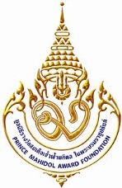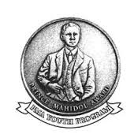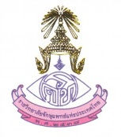

“ROP: What is the Current trend and what are we facing as a developing country”
January 30, 2017 (Afternoon)
World Ballroom C, 23rd Floor Centara Grand
CentralWorld, Bangkok, Thailand

คำนำหน้า
ชื่อ
นามสกุล
สถาบัน/ โรงพยาบาล
หมายเลขโทรศัพท์
อีเมล
สถานะ | ( ) จักษุแพทย์  ( ) แพทย์ สาขา................................................................................  ( ) เภสัชกร  ( ) พยาบาล  ( ) นักศึกษาแพทย์/ แพทย์ประจำบ้าน/ เฟลโล่  ( ) อื่นๆ โปรดระบุ ...........................................................................

กรุณาส่งแบบฟอร์มลงทะเบียนที่ สำนักงานโครงการรางวัลเยาวชนสมเด็จเจ้าฟ้ามหิดล
มูลนิธิรางวัลสมเด็จเจ้าฟ้ามหิดล ในพระบรมราชูปถัมภ์
อีเมล: pmayp01@gmail.com โทรศัพท์: (662) 419-2833 โทรสาร: (662) 411-2678

